- Методична комісія викладачів суспільно - гуманітарних дисциплін
Голова методичної комісії - викладач історії Тарнавська М.Т.
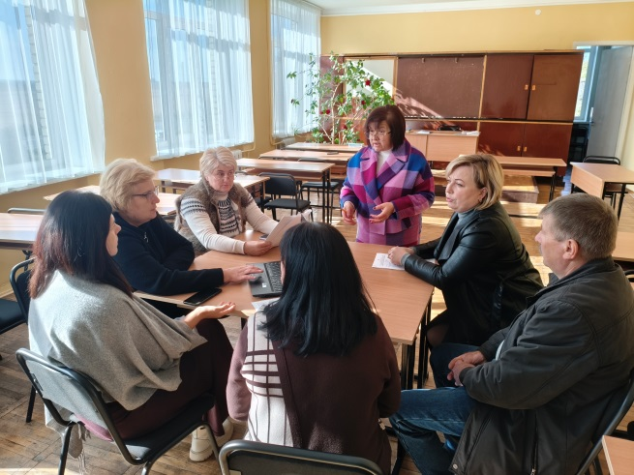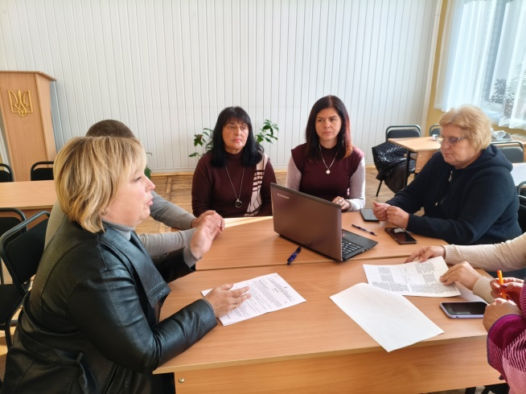

У світі, де кожна дитина унікальна, наше головне завдання - створити середовище, де кожен може навчатися з радістю та підтримкою. Саме з цією метою
9 жовтня 2025 року відбулося чергове засідання методичної комісії. Під час засідання було обговорено:
- принцип адаптації освітніх програм для дітей з ООП;
- ефективні підходи до організації освітнього процесу з урахуванням індивідуальних можливостей учня;
- приклади використання альтернативних методик, візуальної та сенсорної підтримки, інтегрованих завдань;
- важливість співпраці між викладачами, асистентами, психологом та батьками.
Особливу увагу було звернуто на підбір дидактичних матеріалів, формування дружнього простору для здобувачів освіти, а також збереженню мотивації до навчання.
Надалі працюватимемо, щоб кожна дитина у нашому закладі була почутою, потрібною та успішною

